Apunte de Cátedra 20: Diseño de Arquitecturas Híbridas e Integración
Unidad Curricular: Base de Datos III
Eje IV: Arquitecturas Híbridas e Integración

PRIMERA PARTE: FUNDAMENTOS DEL ALMACENAMIENTO Y PROCESAMIENTO HÍBRIDO

A diferencia del enfoque políglota puro (que se centra en qué tipo de base de datos usar), la Arquitectura Híbrida se centra en dónde residen los datos, cómo se integran a nivel de infraestructura y cómo unificamos cargas de trabajo operacionales y analíticas.

1. ¿Qué es una Arquitectura de Datos Híbrida?
En el mundo empresarial moderno, la transformación digital empuja a las empresas a una encrucijada. Por un lado, la infraestructura local (On-Premise) otorga seguridad absoluta y control total de los costos. Por otro lado, la nube pública (Cloud) ofrece elasticidad, innovación y escalabilidad.
Una Arquitectura de Datos Híbrida es una metodología de gestión que utiliza tanto centros de datos locales (On-Premise) como la nube pública para almacenar, procesar e integrar datos de forma fluida. Su objetivo principal es resolver lo que en la industria conocemos como la paradoja de los datos: a pesar de que nos rodean por todas partes, frecuentemente ni los vemos, ni los entendemos, ni los suministramos correctamente a las áreas de negocio.
Si se implementa correctamente, obtenemos la rentabilidad de la infraestructura local junto con la flexibilidad de la nube. Si se hace mal, heredamos la complejidad de ambos mundos sin ninguna de sus ventajas.

Patrones Clásicos de Topología Híbrida
Para conectar estos dos mundos, se utilizan patrones de distribución específicos:
- El Patrón "Core Local / Analítica en la Nube": Mantenemos las bases de datos transaccionales principales en servidores locales donde la latencia es predecible y los datos sensibles nunca salen de la red. Luego, utilizamos tuberías de datos para enviar esta información a la nube, aprovechando su poder de cómputo elástico para realizar cargas de trabajo analíticas pesadas.
- El Patrón "Core en la Nube / Caché Local": El sistema principal vive en la nube, pero mantenemos una caché local o una réplica de lectura (read replica) en nuestras instalaciones físicas. Esto es vital para sucursales o fábricas que necesitan hacer consultas sensibles a la latencia y no pueden tolerar el tiempo de viaje (round-trip) a un centro de datos remoto.

Los Beneficios:
- Movilidad y Eficiencia: Permite a los administradores de TI ubicar cargas de trabajo específicas en la ubicación óptima en términos de rentabilidad, rendimiento y capacidad de respuesta.
- Seguridad y Cumplimiento Normativo: Los datos altamente sensibles pueden existir on-premise, garantizando el máximo control por parte de la empresa. Los requisitos normativos suelen dictar que la información crítica permanezca dentro de una jurisdicción específica o tras un perímetro controlado.
- Escalabilidad Económica: Las cargas de trabajo menos críticas o con un crecimiento rápido pueden alojarse en la nube pública, minimizando la necesidad de adquirir hardware físico. La nube destaca por manejar demandas variables, mientras que la infraestructura local es más económica para cargas constantes.
- Migración Incremental: Permite la transición segura desde infraestructuras heredadas (legacy) hacia tecnologías modernas sin la disrupción masiva que implica mover todo el ecosistema de una sola vez.

Los Desafíos:
- Complejidad Arquitectónica: Navegar y configurar este nivel de infraestructura bajo un modelo híbrido requiere de un conjunto de habilidades muy específico y capacitación especializada.
- Compatibilidad: Es un obstáculo crítico garantizar que el hardware heredado en el centro de datos físico sea compatible con las nuevas plataformas de la nube, y que los datos en sí mismos puedan fluir sin fricciones.

2. Data Warehouse vs. Data Lake: ¿Dónde guardamos el dato?
La diferencia principal radica en la estructura y la madurez del dato al momento de guardarlo.
- Data Warehouse (Almacén de Datos): Es un repositorio optimizado para analizar datos altamente estructurados (tablas relacionales).
  - Es como una biblioteca tradicional. Todo está perfectamente clasificado, catalogado y ordenado en estanterías fijas. Sabemos exactamente qué vamos a encontrar y dónde, pero solo podemos meter libros con un formato aceptado.

- Data Lake (Lago de Datos): Es un repositorio masivo que almacena datos en su formato nativo o bruto (estructurados, semiestructurados como JSON, o no estructurados como videos, audios y PDFs).
  - Es como un gran galpón o depósito de almacenamiento. Guardamos absolutamente todo lo que llega en sus cajas originales. No nos preocupamos por ordenarlo al detalle ahora; lo vamos a hacer el día que necesitemos abrir una caja específica para usar su contenido.

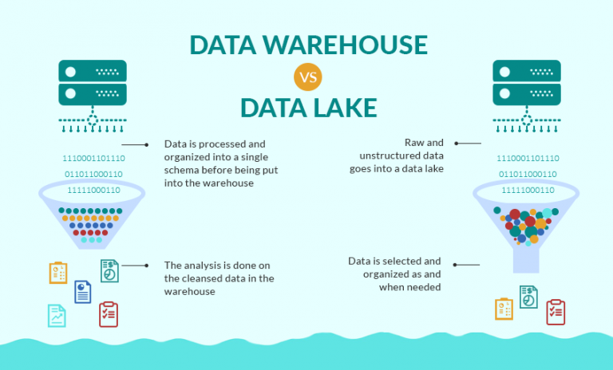

¿Dónde existen?
Están en la infraestructura de servidores (hardware pesado), y hoy en día, el 90% de las veces viven en la Nube, aunque las empresas grandes también los tienen en sus propios centros de datos locales (On-Premise).
- ¿Dónde vive un Data Warehouse? Vive en un software de base de datos especializado (usualmente de almacenamiento columnar) que corre sobre clústeres de computadoras en red.
  - En la Nube: Son servicios completamente administrados como Google BigQuery, Amazon Redshift o Snowflake.
  - Local (On-Premise): Vive en servidores físicos de la empresa donde se instala un software masivo como Greenplum, Teradata o un clúster optimizado de PostgreSQL.

- ¿Dónde vive un Data Lake? Estructuralmente, un Data Lake vive en sistemas de almacenamiento de objetos (Blob Storage) o sistemas de archivos distribuidos. Es básicamente un disco duro infinito, muy barato y plano.
  - En la Nube: Vive directamente en servicios como Amazon S3, Google Cloud Storage o Azure Blob Storage.
  - Local (On-Premise): Vive en clústeres de servidores físicos corriendo un sistema de archivos distribuido llamado HDFS (Hadoop Distributed File System).

Los Data Lakes y Data Warehouses son arquitecturas de datos distintas que se utilizan para diferentes propósitos. Un Data Lake es ideal para almacenar grandes volúmenes de datos sin procesar y para realizar análisis avanzados. Y un Data Warehouse se utiliza para la toma de decisiones empresariales y análisis estructurados. Al elegir la arquitectura de datos adecuada para la organización, es importante considerar las necesidades y objetivos específicos del negocio.

3. ETL vs. ELT: ¿Cómo movemos el dato?
Ambos procesos describen las tuberías de datos (pipelines) que transportan la información desde los sistemas operativos hasta los analíticos, pero cambian el orden de los factores.
- ETL (Extract, Transform, Load):
  - Extract: Se extraen los datos de las fuentes locales o nubes.
  - Transform: Se limpian, filtran y adaptan a un esquema rígido en un servidor intermedio antes de guardarlos.
  - Load: El dato ya limpio y estructurado se carga en el Data Warehouse.

- ELT (Extract, Load, Transform):
  - Extract: Se extraen los datos de las fuentes.
  - Load: Se cargan inmediatamente y en bruto en el Data Lake, aprovechando el almacenamiento infinito de la nube.
  - Transform: La transformación se realiza directamente en el destino utilizando el poder de cómputo elástico de los motores modernos cuando el analista hace la consulta.

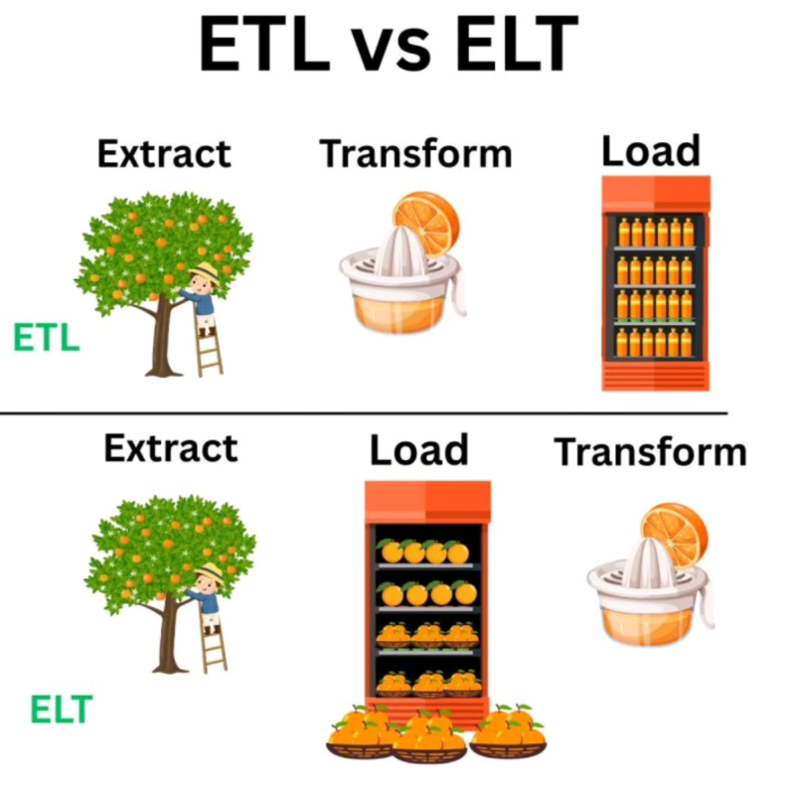

4. Procesamiento de Datos en las Empresas Modernas
Tradicionalmente, las arquitecturas separaban físicamente el Procesamiento Transaccional en Línea (OLTP) del Procesamiento Analítico en Línea (OLAP).

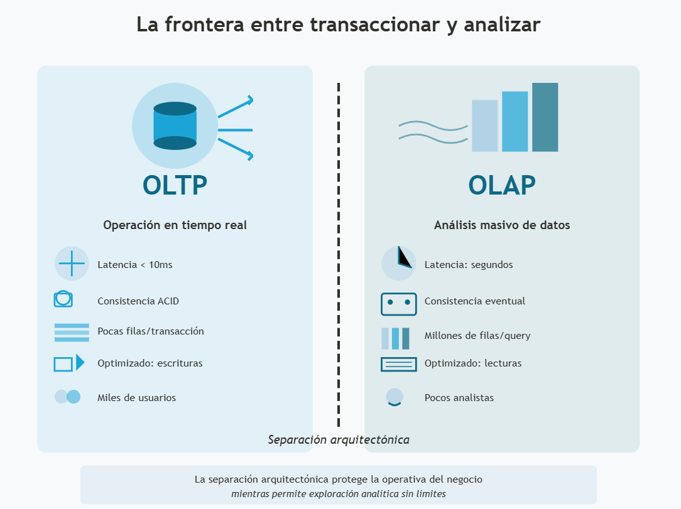
OLTP y OLAP son los dos pilares de la gestión de bases de datos. OLTP se enfoca en gestionar transacciones diarias en tiempo real (operar el negocio), mientras que OLAP se dedica al análisis de grandes volúmenes de datos históricos (entender el negocio).
¿Por qué se utilizaban sistemas separados?
Las cargas de trabajo son tan distintas que utilizar un mismo sistema para ambas tareas degrada el rendimiento. Para mantener el negocio funcionando sin interrupciones, las empresas solian usar una arquitectura híbrida. Mediante procesos de extracción y transformación, copiaban los datos transaccionales del sistema OLTP y los centralizaban en un Data Lake OLAP para su análisis.

HTAP: Rompiendo el Muro entre Transacciones y Analítica
En 2013, se acuñó el término HTAP (Procesamiento Híbrido Transaccional y Analítico) para describir arquitecturas que rompen este muro divisional.
El principio fundamental detrás de HTAP es mantener una única fuente de verdad capaz de manejar eficientemente tanto las cargas de trabajo transaccionales como las analíticas. Las plataformas HTAP están diseñadas para ejecutar ambos procesos de forma simultánea.
Tradicionalmente, para analizar los datos de un sistema OLTP, se debían extraer, transformar y cargar (procesos ETL) hacia un sistema OLAP durante la noche. HTAP elimina esta espera utilizando tecnologías avanzadas como el almacenamiento en memoria (In-Memory) o copias en espejo optimizadas para diferentes tareas. Cuando un cliente realiza una compra, el sistema registra la transacción instantáneamente (OLTP) y, en ese mismo microsegundo, el algoritmo de analítica (OLAP) puede usar ese dato para calcular una recomendación personalizada.
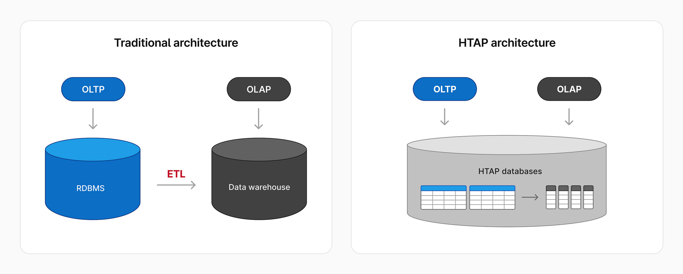

El Impacto Técnico de HTAP
- Eliminación del cuello de botella ETL: HTAP elimina la necesidad de mantener procesos independientes de Extracción, Transformación y Carga (ETL).
- Baja Latencia de Datos: Al remover los problemas de latencia implicados en mover datos desde bases de datos operacionales hacia el almacenamiento analítico, las organizaciones logran habilitar la toma de decisiones automatizadas en tiempo real.
- Computación In-Memory (IMC): Las bases de datos híbridas modernas suelen utilizar plataformas de computación en memoria para potenciar el HTAP, logrando la velocidad necesaria sin el requerimiento de que toda la base de datos viva en memoria, lo que permite seguir usando tablas relacionales a gran escala.

Evolución de los Motores Tradicionales hacia HTAP
Combinar bases de datos relacionales y NoSQL maximiza sus ventajas individuales mientras minimiza sus carencias. Sin embargo, los motores clásicos también han evolucionado hacia este modelo híbrido:
- PostgreSQL: Logra funcionalidad HTAP mediante extensiones y herramientas de virtualización de datos. A través de su Foreign Data Wrapper (FDW), puede integrarse con almacenes analíticos especializados. Además, la extensión TimescaleDB permite consultas analíticas complejas de series temporales, y Citus le brinda capacidades de consulta distribuida en múltiples nodos.
- MongoDB: Adopta capacidades HTAP utilizando funciones de flujo de cambios (change streams) y sus tuberías de agregación (aggregation pipelines). Esto permite análisis en tiempo real mientras mantiene las fortalezas transaccionales basadas en documentos de la plataforma.

SEGUNDA PARTE: DE BASES DE DATOS A ECOSISTEMAS DISTRIBUIDOS

5. Patrones Arquitectónicos de Integración: CQRS y CDC
Tener muchas bases de datos introduce un nuevo problema: La fragmentación de los datos. Si un vendedor elimina un producto en MongoDB, ese producto debe desaparecer del índice de búsqueda en Elasticsearch.
Para resolver cómo interactúan las diferentes bases de datos operacionales en un entorno híbrido, se utilizan patrones de diseño comprobados:
Primero: Patrón CQRS (Segregación de Responsabilidades de Comando y Consulta)
CQRS propone separar físicamente las bases de datos que usamos para escribir (comandos) de las que usamos para leer (consultas). Nunca usamos el mismo modelo para ambas cosas.

Característica | Lado de "Comandos" (Escritura) | Lado de "Consultas" (Lectura)
Motor Típico | Relacional (PostgreSQL, SQL Server) | Documental (MongoDB) o Búsqueda (Elasticsearch)
Prioridad | Integridad referencial, validación ACID. | Velocidad extrema, flexibilidad, latencia muy baja.
Estructura | Altamente normalizado (3NF) sin redundancias. | Totalmente desnormalizado, optimizado para la vista.

Ejemplo Práctico: En un sistema de reservas de hotel, confirmar la reserva ocurre en PostgreSQL para garantizar que no se sobrevenda la habitación (Escritura). Inmediatamente, se genera un JSON con toda la información (fechas, imágenes, hotel) y se guarda en MongoDB. Cuando el usuario entra a "Mis Reservas", lee directamente de MongoDB en milisegundos (Lectura).

Segundo: Change Data Capture (CDC) con Kafka
Si CQRS separa la escritura de la lectura, ¿cómo logramos que ambos lados se sincronicen?
Debemos Recordar: Nunca obligar a nuestra aplicación a realizar una "doble escritura" síncrona en dos bases de datos, ya que es un proceso lento y propenso a errores.
Utilizamos el CDC.
Una herramienta CDC "escucha" los cambios directamente en el archivo de transacciones de la base de datos principal, sin afectar su rendimiento, y genera un evento asíncrono.
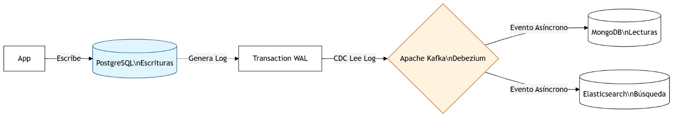

Paso 1: La Escritura (El origen del dato)
- Qué pasa: Un usuario interactúa con la aplicación (por ejemplo, actualiza su dirección de envío). La aplicación (App) envía un comando UPDATE tradicional a la base de datos relacional (PostgreSQL).
- Por qué importa: La aplicación solo se preocupa por guardar el dato una vez en el lugar más seguro posible. PostgreSQL valida las reglas de negocio (integridad, tipos de datos) y confirma la transacción. La app no tiene idea de que existen Mongo o Elastic.

Paso 2: La Caja Negra (El registro interno)
- Qué pasa: Toda base de datos seria tiene un archivo llamado WAL (Write-Ahead Log). Antes de que PostgreSQL modifique las tablas en el disco duro, anota en este archivo secuencial: "A las 14:00hs, el usuario 5 cambió su dirección a 'Calle Falsa 123'".
- Por qué importa: Este log es automático y es el registro exacto de todo lo que mutó en la base de datos.
Nota técnica: Por defecto, PostgreSQL escribe en el WAL lo estrictamente necesario para recuperarse a sí mismo de un fallo físico. Pero para que un "espía" externo como Debezium entienda qué fila exacta cambió y qué decía antes, el WAL necesita saber más.
Para ello, entramos al archivo de configuración del servidor (el postgresql.conf) y hacemos este cambio:
1. Cambiar el nivel del WAL: Tenemos que cambiar un parámetro llamado wal_level. Por defecto viene en modo replica, pero debemos cambiarlo a logical. Al ponerlo en logical, le decimos a Postgres: "Añadí al archivo físico WAL la información lógica de cada fila (el valor viejo y el valor nuevo) para que herramientas externas puedan leerlo".
2. Asignar permisos: PostgreSQL es muy seguro. No deja que cualquiera lea su "caja negra". Debemos crear un usuario de base de datos específico para Debezium y darle un permiso especial llamado REPLICATION.

Paso 3: El Espía y el Megáfono (Captura y Distribución)
- Qué pasa: Debezium es una herramienta que actúa como un espía: lee el archivo WAL de PostgreSQL en tiempo real. Al detectar el cambio de dirección, lo empaqueta como un "evento" y se lo entrega a Apache Kafka (nuestro bus de mensajes o megáfono central).
- Por qué importa: Porque no estamos haciendo consultas SELECT a PostgreSQL para ver qué cambió, leer el archivo WAL no consume recursos de la base de datos principal.

Paso 4: La Sincronización Asíncrona (Actualizando el mundo)
- Qué pasa: Apache Kafka grita el evento a quienes estén suscritos.
  - El microservicio encargado de MongoDB escucha el evento y actualiza el documento JSON del usuario para que, cuando entre a su perfil, vea su nueva dirección casi al instante.
  - El microservicio encargado de Elasticsearch escucha el mismo evento y actualiza su índice de texto para que, si alguien busca esa nueva dirección, aparezca en los resultados.
- Por qué importa (Asíncrono): Si Elasticsearch se cae o está en mantenimiento, no pasa nada, PostgreSQL sigue funcionando y Kafka guarda el mensaje. Cuando Elastic vuelva a encenderse, leerá los mensajes pendientes de Kafka y se actualizará automáticamente (Consistencia Eventual).

6. El Fin de la Atomicidad Centralizada: Transacciones Distribuidas
En un sistema monolítico con una sola base de datos SQL, garantizamos la seguridad con propiedades ACID. Si falla un paso, ejecutamos un ROLLBACK y el motor deshace todo. En arquitecturas híbridas distribuidas, una operación puede involucrar a PostgreSQL, Redis y una API externa. No existe un "Rollback" global.
Para solucionar esto, utilizamos el Patrón Saga.
Una Saga es una secuencia de transacciones locales coordinadas. Cada servicio realiza su propia transacción en su propia base de datos y luego publica un evento para desencadenar el siguiente paso.
Si un paso falla, el sistema ejecuta Transacciones Compensatorias: operaciones diseñadas específicamente para deshacer lógicamente el trabajo de los pasos anteriores.

Modelos de Implementación de Sagas:
Coreografía: Cada base de datos reacciona a los eventos de las demás de forma autónoma. Es ideal para flujos cortos y muy desacoplados, pero difícil de rastrear si la arquitectura crece demasiado.
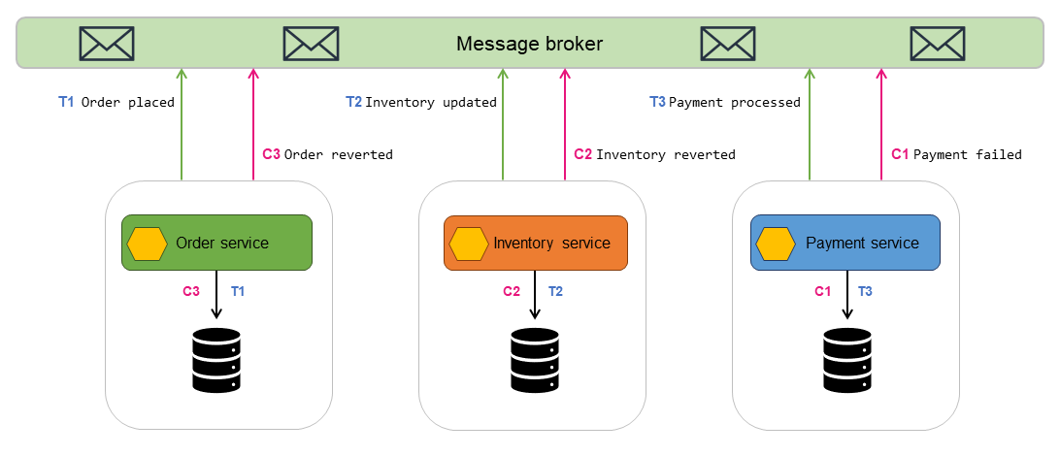
En el siguiente diagrama de arquitectura, la coreografía de la saga tiene tres participantes: el servicio de pedidos, el servicio de inventario y el servicio de pago. Se requieren tres pasos para completar la transacción: T1, T2 y T3. Tres transacciones compensatorias restauran los datos al estado inicial: C1, C2 y C3. Fuente: AWS.

Implementación en Coreografía
En la Coreografía, la Saga vive dispersa en el código fuente de nuestros Microservicios (el backend en Node.js, Java, Python, etc.) y se comunican a través de un Broker de Mensajes (como Apache Kafka o RabbitMQ).
- ¿Cómo se crea? Se escribe el código en el Servicio de Pagos para que, si la tarjeta es rechazada, publique un mensaje en Kafka que diga: "El Pago 123 falló".
- La Transacción Compensatoria: Se programa una función en el Servicio de Inventario, que "escucha" a Kafka. Cuando escucha que el Pago 123 falló, esa función ejecuta automáticamente un UPDATE inventario SET stock = stock + 1 WHERE id_reserva = 123 en su propia base de datos (PostgreSQL) para devolver el producto a la estantería.

Orquestación: Un controlador central envía comandos específicos a cada base de datos. Tiene control absoluto sobre qué transacción compensatoria disparar, pero introduce un punto de fallo lógico central.
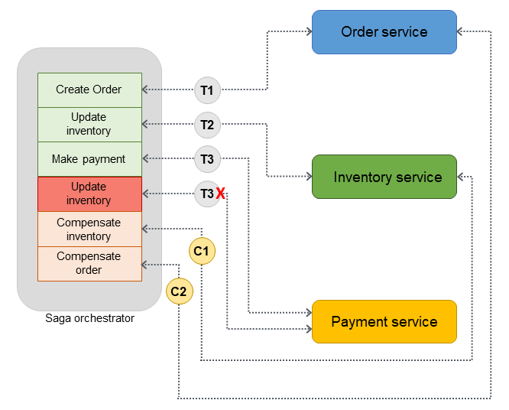

En el siguiente diagrama de arquitectura, la orquestador de la saga tiene tres participantes: el servicio de pedidos, el servicio de inventario y el servicio de pago. Se requieren tres pasos para completar la transacción: T1, T2 y T3. El orquestador de la saga conoce los pasos y los ejecuta en el orden requerido. Cuando se produce un error en el paso T3 (falta de pago), el orquestador ejecuta las transacciones de compensación C1 y C2 para restaurar los datos al estado inicial. Fuente: AWS.

Implementación en Orquestación (El enfoque del Gestor Central)
En la Orquestación, la Saga vive en un Motor de Flujos de Trabajo (Workflow Engine) especializado. Es un software independiente que se encarga exclusivamente de dirigir el tráfico y el estado de la operación.
- ¿Dónde se aloja? Vive en herramientas comerciales o de código abierto como AWS Step Functions, Temporal.io o Camunda.
- ¿Cómo se crea? Debemos "dibujar" o programar una máquina de estados (usualmente en archivos de configuración JSON, YAML o código específico). Definimos las reglas explícitamente:
  - Paso 1: Llama a la API de Inventario.
  - Paso 2: Si el Paso 1 es exitoso, llama a la API de Pagos.
  - Paso 3: Si el Paso 2 falla, llama a la API de Reversión de Inventario.
El Orquestador central es quien dispara las peticiones HTTP/gRPC a las bases de datos o microservicios, asegurándose de que la transacción compensatoria se ejecute si algo se rompe.

Ejemplo Práctico en Logística:
Imaginemos que un cliente compra un producto:
- Servicio de Inventario (SQL): Reserva el producto. (Éxito)
- Servicio de Pagos (API Externa): Cobra a la tarjeta de crédito. (Éxito)
- Servicio de Envíos (Documental): Intenta programar el envío a una zona no permitida. (FALLA)

¿Cómo actúa la Saga?
El sistema emite un evento de fallo. Se disparan las transacciones compensatorias hacia atrás:
- Se ordena al Servicio de Pagos reembolsar el dinero a la tarjeta.
- Se ordena al Servicio de Inventario devolver el stock a la estantería.
Este procedimiento aplica la Consistencia Eventual: el sistema puede estar en un estado intermedio por unos milisegundos o segundos, pero eventualmente todos los nodos llegarán a un estado correcto y consistente.

7. Gobernanza del Caos: Integración y Metadatos (iPaaS)
Tener bases de datos locales, nube, HTAP y Kafka trabajando en conjunto genera un ecosistema robusto, pero muy complejo. La solución arquitectónica moderna es implementar una iPaaS (Plataforma de Integración como Servicio).
Una iPaaS actúa como el sistema nervioso central de la arquitectura híbrida gracias a su capa de Inteligencia de Metadatos.
- Repositorio Global: Ofrece un mapa visual conectando bases de datos relacionales, Hadoop, NoSQL y APIs en la nube.
- Reutilización: Permite reutilizar conectores en lugar de programar scripts a medida (punto a punto).
- Modelo Bimodal: Permite una infraestructura de TI que es "sistemática" para misiones críticas y "adaptable" para la experimentación de negocio.

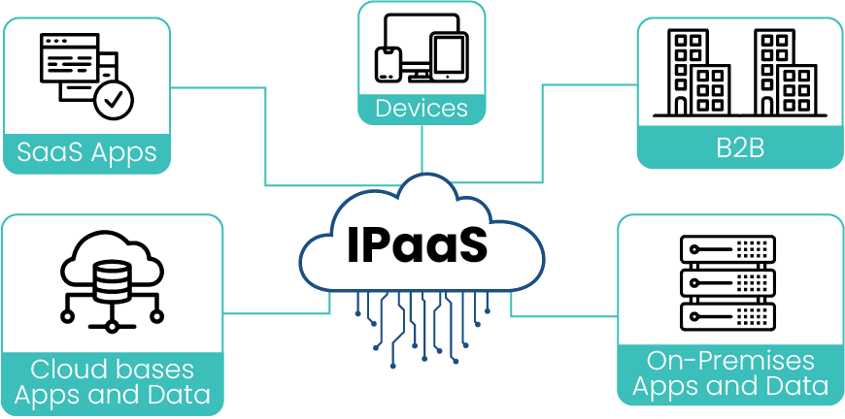

¿Cómo se accede y dónde se instala una iPaaS?
A diferencia de una base de datos tradicional que descargamoss e instalamos, una iPaaS tiene una arquitectura dividida en dos partes:
- El Plano de Control (La Interfaz Web): Toda la gestión, el diseño de las tuberías de datos (pipelines) y la supervisión se realizan desde una consola centralizada basada en la web administrada por el proveedor en la nube.
- El Plano de Ejecución (El Agente Local): Para que la plataforma en la nube pueda leer nuestro servidor local de forma segura (sin tener que abrir los puertos de la empresa a todo internet), instalamos un pequeño software llamado Agente Seguro (Secure Agent) en el servidor físico. Este agente se comunica hacia afuera con la consola web y ejecuta el trabajo pesado de mover los datos.

Herramientas del Mercado
El mercado de integración se divide en soluciones empresariales pesadas y herramientas más ágiles u Open Source:
1. Enterprise (Comerciales y robustas)
Son pagas y se utilizan en grandes corporaciones (Bancos, Retail).
- Informatica Cloud / Data Integration Hub: Uno de los líderes históricos, ideal para arquitecturas híbridas masivas.
- MuleSoft (de Salesforce): Excelente para integración basada en APIs.
- Boomi: Muy popular por su interfaz visual de "arrastrar y soltar".

2. Open Source / Gratuitas (Ideales para aprender y startups)
- Apache NiFi: Originalmente desarrollado por la NSA, es gratuito y de código abierto. Funciona bien para el enrutamiento visual de datos (Data Routing) y ETL.
- Airbyte: La plataforma moderna de integración de datos (ELT) de código abierto. Tiene una versión gratuita local que permite conectar bases de datos y APIs con Data Warehouses muy fácilmente.
- n8n: Una alternativa gratuita y de código abierto a plataformas como Zapier. Es más orientada a la automatización de flujos de trabajo (Workflows) y APIs, pero muy útil para entender la orquestación.

